Transport Contact
Été 2024

Dans ce numéro :
1. Comme vous, nos équipes méritent le respect.
2. Des affiches à votre attention
3. Tarifs : hausse moyenne de 3 % depuis le 1er juillet
4. En hommage à Serge Poulin, 1962 – 2024
5. Mobilité inclusive : pour apprendre le transport collectif

Comme vous, nos équipes méritent le respect.
C’est le thème de la campagne d’affichage que nous avons déployé dans nos réseaux de métro et de bus.
C’est la hausse du nombre d’incivilités vécues par nos équipes sur le terrain qui nous incite à partager ce message avec vous. Il met en vedette les différents corps de métiers qui interviennent dans nos réseaux, ce qui inclut le Transport adapté.
Bien qu’une large partie de la clientèle agisse avec bienveillance à l’égard de nos équipes, il faut prendre conscience que c’est souvent l’accumulation de simples gestes irrespectueux, répétés des dizaines de fois dans une journée par certains, qui peut affecter grandement nos employés et nos employées.
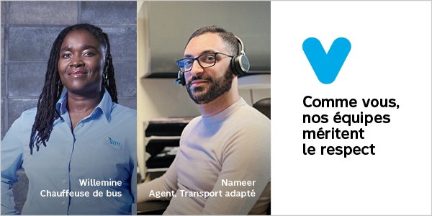
Photo 1 : Willemine, chauffeuse de bus, et Nameer, Agente, Transport adapté, et le thème « Comme vous, nos équipes méritent le respect ».

Des affiches à votre attention
Depuis quelque temps, vous avez peut-être vu une petite affiche installée dans un véhicule qui vous a transporté. Intitulée « Règles de fonctionnement au Transport adapté » elle contient des pictogrammes qui rappellent les situations suivantes :
- Le chauffeur accompagne obligatoirement le client à l’embarquement
- Le client doit manipuler lui-même ses bagages à l’embarquement et au débarquement
- Le client doit être prêt à embarquer à l’heure confirmée. Le chauffeur se présentera dans les 30 minutes qui suivent
- Le chauffeur accompagne obligatoirement le client au débarquement
- Les bagages du client ne doivent pas occuper d’espace supplémentaire à l’intérieur du véhicule
- Au besoin, le chauffeur doit assister le client dans la pose des éléments de sécurité dans le véhicule
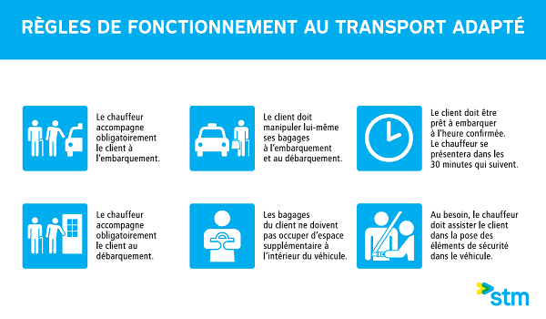
Photo 2 : affiche regroupant les 6 thèmes mentionnés dans l’article précédent.

Tarifs : hausse moyenne de 3 % depuis le 1er juillet
Voici comment se présente l’indexation annuelle des tarifs du transport collectif annoncé par l’Autorité régionale de transport métropolitain (ARTM) pour le transport adapté.
Les prix demeurent les mêmes pour les titres 1 passage, Tous modes A.
Légère augmentation pour
- les titres Hebdo, Mensuel et 4 mois, Tous modes A,
- les titres AB et ABC

Consultez sur notre site web la grille tarifaire complète entrée en vigueur le 1er juillet 2024.

En hommage à Serge Poulin, 1962 - 2024
Photo 3 : photo de Serge Poulin
Nous avons appris avec tristesse le décès de monsieur Poulin en juin dernier.
Fier défenseur des droits des personnes en situation de handicap, Serge a œuvré pour leur inclusion, l’amélioration de leurs conditions de vie et de leur autonomie. Sa carrière l’a mené à s’impliquer dans divers rôles comme formateur chez AlterGo, consultant en accessibilité à la STM, responsable et agent de promotion au Regroupement des aveugles et amblyopes du Montréal métropolitain (RAAMM). Il a également siégé à de nombreuses tables de concertation sur le transport, et dans divers comités.
Serge a consacré près de 35 années à la communauté des personnes aveugles et malvoyantes. Il fut l’un des premiers à militer pour l’installation de feux sonores, et a joué un rôle clé dans l’adoption de mesures d’accessibilité universelle par la STM et la ville de Montréal. Parmi ses contributions notables, citons la promotion de l’inclusivité dans le Quartier des spectacles, l’installation de tuiles tactiles sur les quais des stations de métro, ainsi que la mise en place du Publiphone au RAAMM.
Dans les dernières années de sa vie, Serge occupait le poste de directeur général du Regroupement des usagers du transport adapté de Montréal (RUTA). Celui qui considérait le milieu du transport adapté comme une deuxième famille aura marqué l’histoire de l’accessibilité dans le transport à Montréal. Tous ceux et celles qui ont croisé son chemin pourront témoigner de la passion et du militantisme qui l'animaient.

Mobilité inclusive : pour apprendre le transport collectif
Une erreur s’est glissée, dans notre dernière édition, pour l’adresse qui permet de s’inscrire à Mobilité inclusive. La bonne adresse est:
mobi@stm.info

Et qu’est-ce que Mobilité inclusive ?
C’est un programme pour celles et ceux qui aimeraient utiliser le bus et le métro à l’occasion, mais qui préféreraient en faire l’apprentissage auparavant, tout en restant admis au Transport adapté. Au bout de cet apprentissage, vous avez donc encore plus d’options pour vous déplacer en ville.
Renseignez-vous sur le programme (sa durée, les personnes admissibles, etc.). L’inscription est sans frais.

Lorsque vous faites une demande de déplacement
C’est important de pouvoir répondre à ces questions :
- Quel est votre numéro de dossier client?
- Quelles sont les adresses exactes des lieux d’origine et de destination?
- Quelles sont les heures d’arrivée et de retour souhaitées?
- Quel type d’aide à mobilité utilisez-vous lors de votre déplacement?
Aussi, il est important de nous dire si vous serez accompagné, si votre dossier client le permet.
En répondant à ces questions au moment où nous vous le demanderons vous gagnerez... du temps, et nos gens du Centre de contacts clients aussi!

